附件1

实验室安全标识素材库

- 请根据实验室实际情况选择最恰当的标识填入《实验室安全信息牌》“注意事项及防护措施”一栏中。
- 实验室内其他风险点也可参考本素材库制作安全警示标识。
3、本素材库来源于网络，仅供参考。
一、红色-禁止标识：禁止标识是提示人们一定不要违反标志提示的内容，否则会引起不良后果。
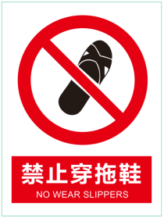 | 用于禁止穿拖鞋进入的场所 | 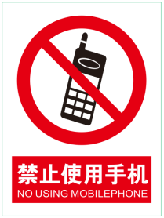 | 火灾、爆炸场所以及可能产生电磁干扰的场所 | 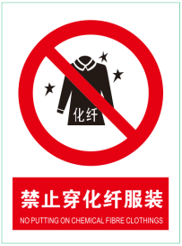 | 有静电火花会导致灾害或有炽热物质的作业场所，如：冶炼、焊接及有易燃易爆物质场所等 | 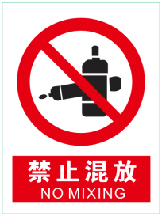 | 易发生相互反应的危险物质存放区，如试剂药品库，气瓶存放库等
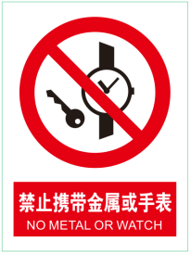 | 易受到金属物品干扰的微波和电磁场所，如磁共振室等 | 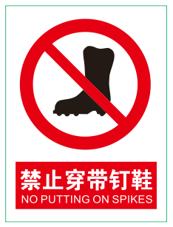 | 有静电火花会导致灾害或有触电危险的作业场所，如：有易燃易爆气体或粉尘的车间及带电作业场所 | 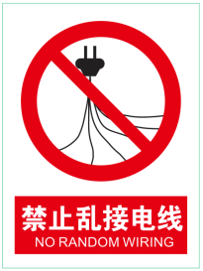 | 多机电设备使用场所，用于规范用电 | 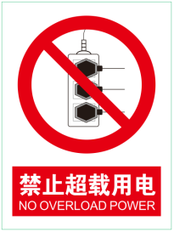 | 电源插座处
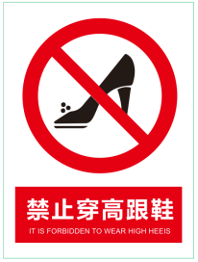 | 用于穿高跟鞋易产生危险或不便于作业的环境 | 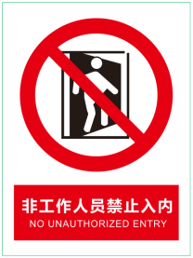 | 易造成事故或对人员有伤害的场所，如：高压设备室、各种污染源等入口处 | 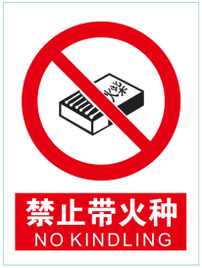 | 有甲类火灾危险物质及其他禁止带火种的各种危险场所 | 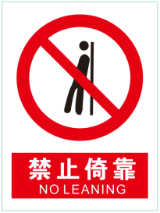 | 不能依靠的地点或部  位，如试剂架等
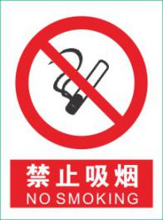 | 有甲、乙、丙类火灾危险物质的场所和禁止吸烟的公共场所等 | 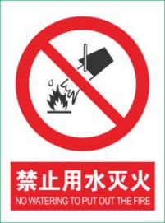 | 生产、储运、使用中有不准用水灭火的物质的场所，如储存遇湿易燃物品实验室，变压器室、药品库等 | 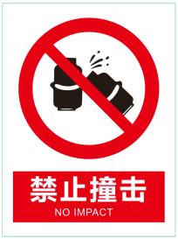 | 摇动、撞击容易产生危险的场所，如气瓶库，液氮存放处等 | 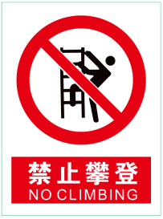 | 不允许攀爬的危险地  点，如：有坍塌危险建筑物、构筑物、设备旁
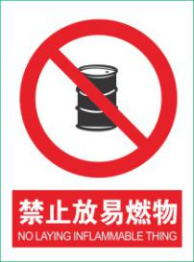 | 具有明火设备或高温的作业场所，如：动火区，各种焊接、切割、锻造等场所 | 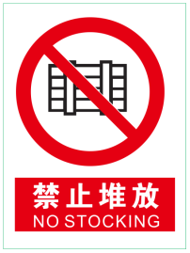 | 消防器材存放处，消防通道及主通道等 | 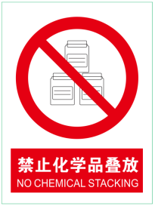 | 化学品存放区，如药品柜、试剂架等 | 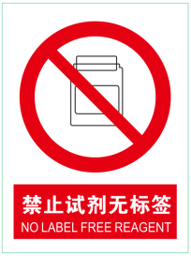 | 化学品存放区，如药品柜、试剂架等
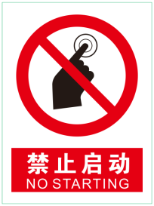 | 暂停使用的设备附近，如：设备检修、更换零件等 | 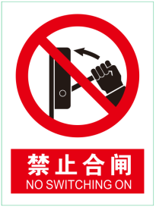 | 设备或线路检修时，  相应开关附近 | 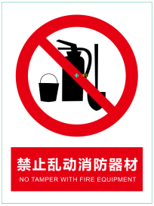 | 需固定存放的消防器材处 | 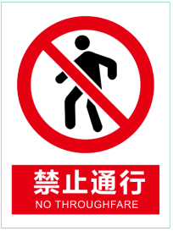 | 有危险的作业区，  如：起重、爆破现场，道路施工工地等
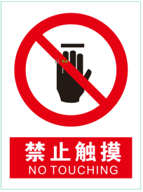 | 禁止触摸的设备或物体附近，如：裸露的带电体，炽热物体，具有毒性、腐蚀性物体等处 | 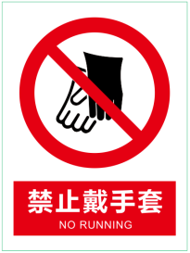 | 戴手套易造成手部伤害的作业地点，如：旋转的机械加工设备附近 | 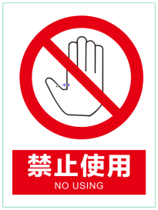 | 暂停使用或存在安全风险的设备附近，如：设备检修、更换零件等 | 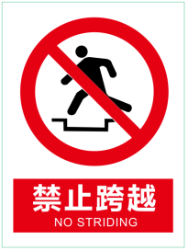 | 禁止跨越的危险地段，如：专用的运输通道、带式输送机和其他作业流水线，作业现场的沟、坎、坑等
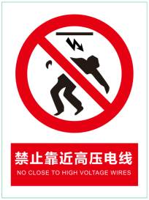 | 设有高压电线场所 | 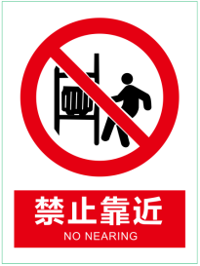 | 不允许靠近的危险区  域，如：高压试验区、高压线、输变电设备的附近 | 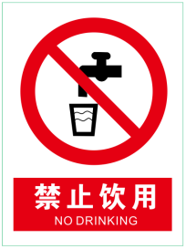 | 禁止饮用水的开关处，如：循环水、工业用水、污染水等 | 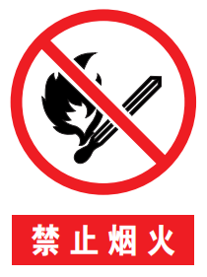 | 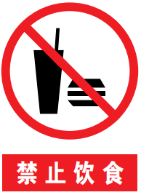
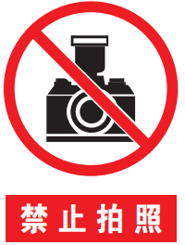 | 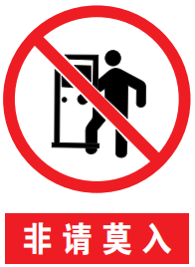 | 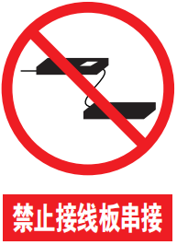 | 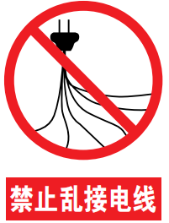 | 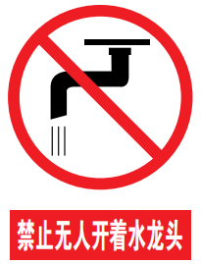 | 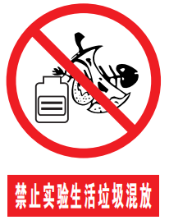 | 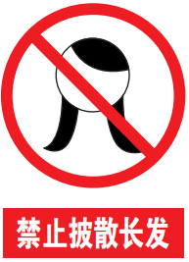 | 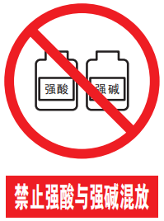
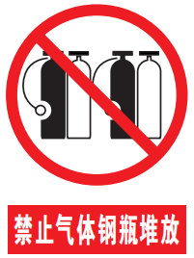 | 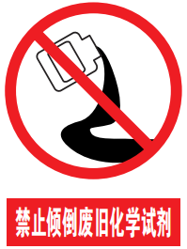 | 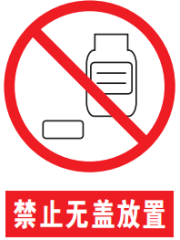 | 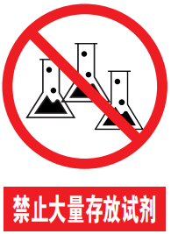 | 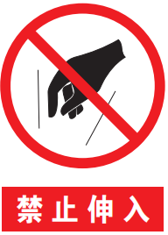 |  | 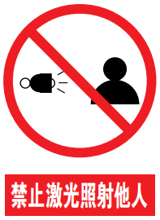 | 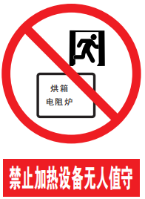
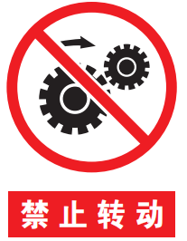 | 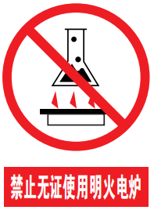 | 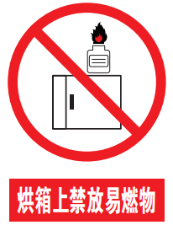

- 黄色-警告标识：对一定范围内的人发出警告，善意提醒人们对警告的内容引起注意，避免安全事故发生。
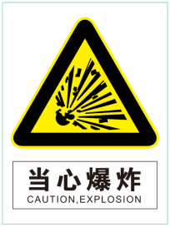 | 易发生爆炸危险的场所，如易燃易爆物质的生产、储运、使用或受压容器等地点 | 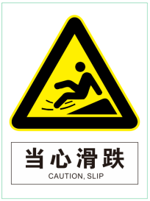 |  | 地面有易造成伤害的滑跌地点，如：地面有油、冰、水等物质及滑坡处 | 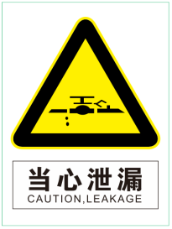 | 用于有危险物质泄漏、气体泄漏危险的场所，如废液存放区、气瓶存放区 | 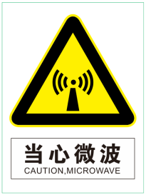 | 凡微波场强超过GB 10436、GB 10437规定的作业场所
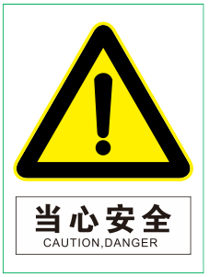 | 易造成人员伤害的场所及设备等 | 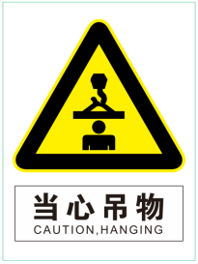 |  | 有吊装设备作业的场所，如：施工工地、港口、码头、仓库、车间等 | 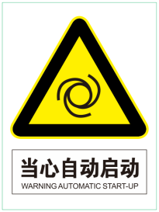 | 配有自动启动装置的设备 | 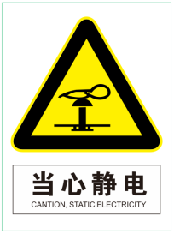 | 用于易产生静电处
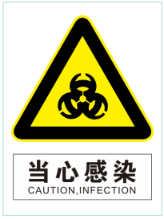 | 易发生感染的场所，如：医院传染病区；有害生物制品的生产、储运、使用等处 | 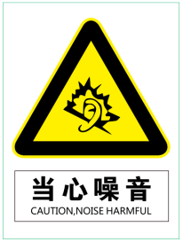 |  | 有噪声危害的场所 | 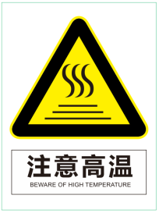 | 用于有内部高温设备的场所 | 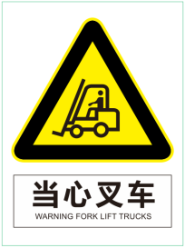 | 有叉车通行的场所
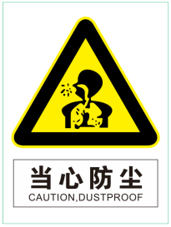 | 具有粉尘作业场所，如纺织清花车间、粉状物料拌料车间及矿山凿岩处 | 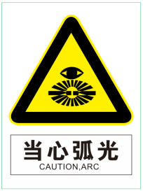 |  | 由于弧光造成眼部伤害各种焊接作业场所 | 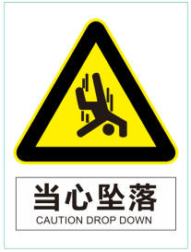 | 易发生坠落事故的作业地点，如：高处平台、地面的深沟（池、槽）、高处作业场所等 | 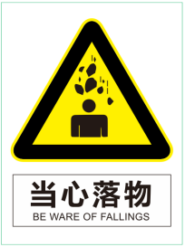 | 易发生落物危险的地点，如：高处作业、立体交叉作业的下方
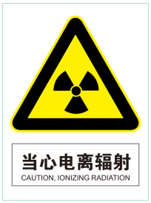 | 能产生电离辐射危害的作业场所，如：生产、储运、使用GB 12268-2005规定的第7类物质的作业区 | 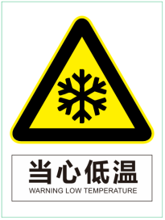 |  | 易于导致冻伤的场所，如：超低温冰箱，冷库等 | 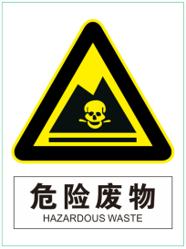 | 用于危险废弃物存放的场所 | 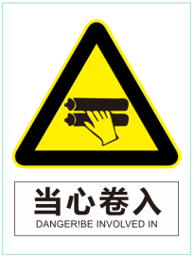 | 用于易卷入手、头发等身体部位的设备处
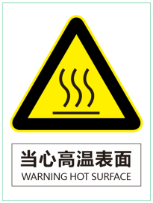 | 有灼烫物体表面处 | 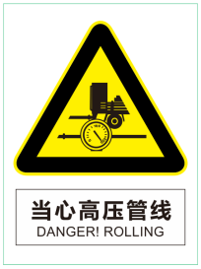 |  | 有泄漏或爆炸风险的高压管道的场所 | 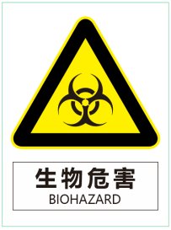 | 易发生感染的场所，如：医院传染病区；有害生物制品生产、储运、使用等地点 | 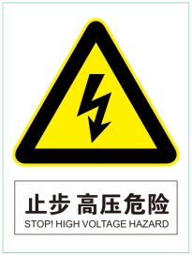 | 配置380V高压电场所
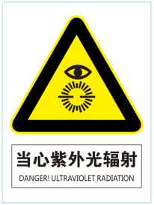 | 由于紫外光造成眼部伤害的场所 | 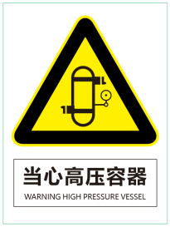 |  | 用于存储、使用高压容器的场所 | 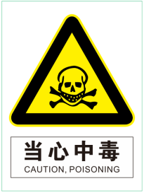 | 剧毒品及有毒物质  （GB 12268-2005中第6类第1项所规定的物质）的生产、储运及使用地点 | 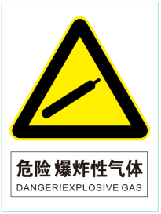 | 存储,使用爆炸性气体的场所，如氢气瓶，乙炔气瓶等
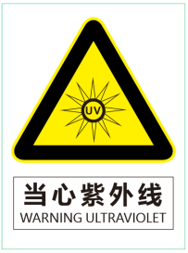 | 用于使用UV设备  产生紫外光的场所 | 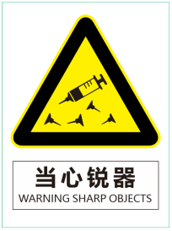 |  | 用于使用针头等锐器的场所 | 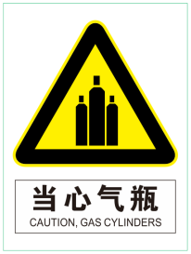 | 存储，使用压缩气体的场所 | 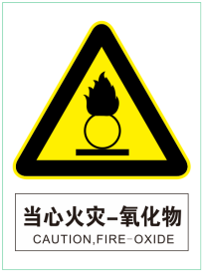 | 存储、使用氧化物或有机过氧化物的场所
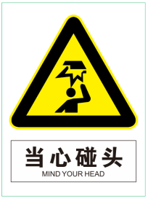 | 有产生碰头的场所 | 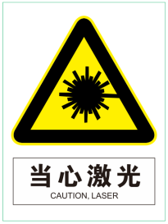 |  | 有激光产品和生产、  使用、维修激光产品  的场所 | 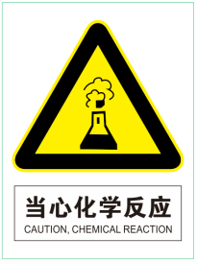 | 用于化学反应剧烈  的实验场所 | 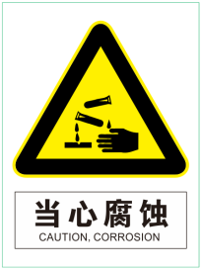 | 有腐蚀性物质  （GB 12268-2005  中第8类所规定的物  质）的作业地点
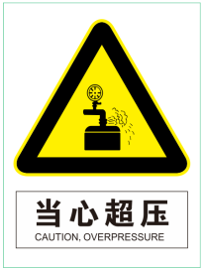 | 用于使用高压设备的场所 | 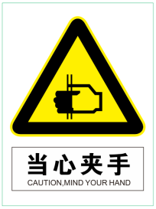 |  | 有产生挤压的装置、设备或场所，如自动门、电梯门等 | 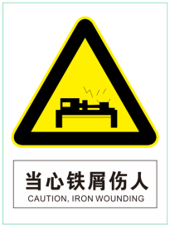 | 用于有金属飞溅风险的切割金属材料的场所 | 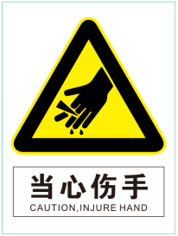 | 易造成手部伤害的作业地点，如：玻璃制品、木制加工、机械加工车间等
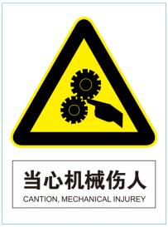 | 易发生机械卷入、轧  压、碾压、剪切等机械伤害的作业地点 | 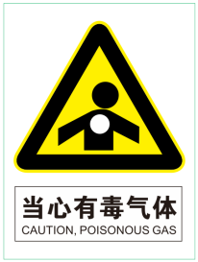 |  | 用于有毒气体使用或  产生的场所 | 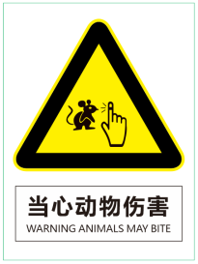 | 用于使用活体动物开展实验的场所 | 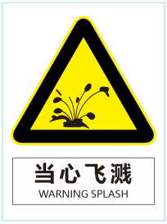 | 用于化学反应过程或  高温导致化学品飞溅  的场所
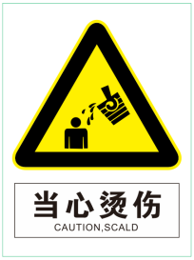 | 具有热源易造成伤害  的作业地点 | 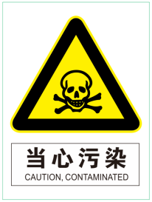 |  | 用于有生物污染风险或试验台污染风险的场所 | 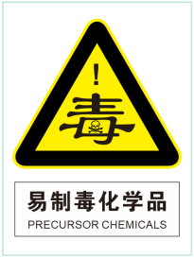 | 用于易制毒化学品的存储、使用区域 | 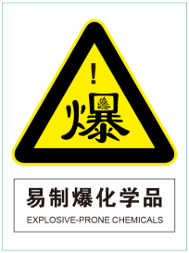 | 用于易制爆化学品的存储、使用区域
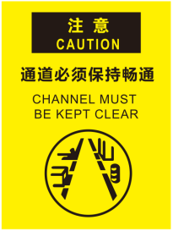 | 消防器材存放处，消防通道、主通道等 | 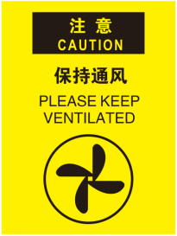 | 用于有毒有害物质挥发的环境 |  | 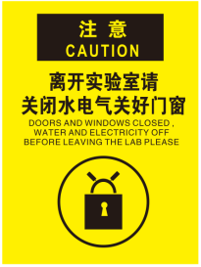 | 用于有效提示工作人员离开实验室关闭水电的场所 | 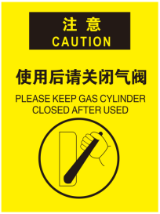 | 用于有效提示工作人员使用后关闭气阀的地点
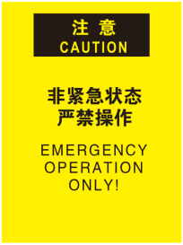 | 用于仅限于紧急状态  下才可使用的设备旁 | 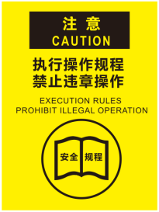 | 用于有效提示工作人员遵守设备操作规程的设备设施旁 |  | 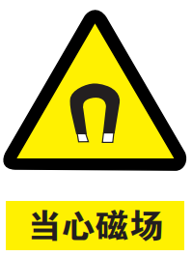 | 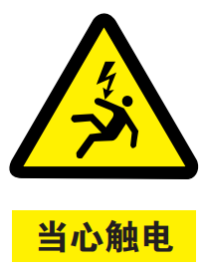 | 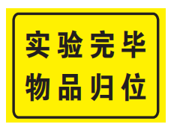
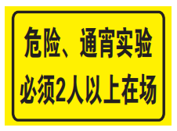 |  | 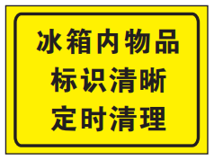 |  |  | 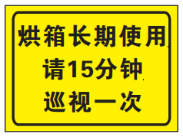 |  | 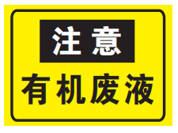
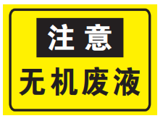 |  | 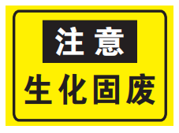 |  |  | 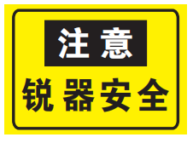 |  | 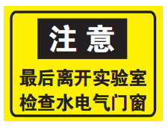

三、蓝色-指令标识：提示进入一定环境工作的人们要按照指令的内容去做，以更好地保护自己和他人的人身安全。
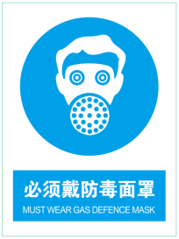 | 具有对人体有害的气体、气溶胶、烟尘等  作业场所 | 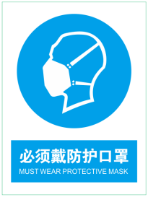 | 具有粉尘的作业场所 | 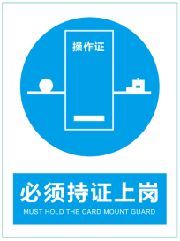 | 用于必须持证上岗  才能操作的特种设备 | 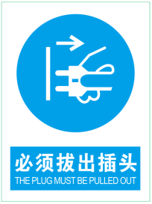 | 在设备维修、故障、长期停用、无人值守状态下
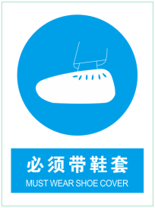 | 用于防静电、防灰尘、地面要求防水的环境 | 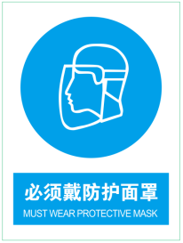 | 用于有飞屑、飞溅物质损伤面部风险场所 | 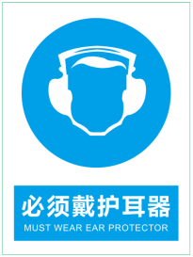 | 噪声超过85dB的作业  场所，如：铆接车间、织布车间、射击场、工程爆破、风动掘进等处 | 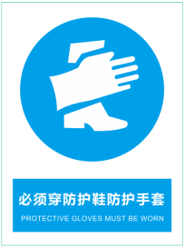 | 易伤害手部和脚部的作业场所，如：具有腐蚀、灼烫、触电、砸（刺）伤等危险的作业地点
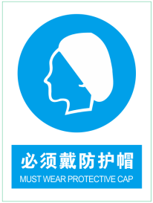 | 易造成人体碾烧伤害或有粉尘污染头部的作业场所，如：纺织、石棉、玻璃纤维以及具有旋转设备的机加工车间等 | 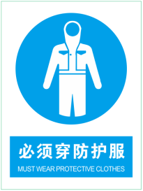 | 具有放射、微波、高温及其他需穿防护服的作业场所 | 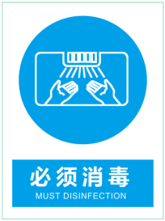 | 无菌操作前或解除有毒有害物质作业后 | 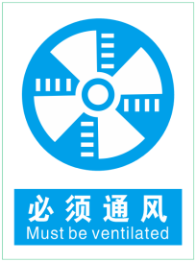 | 用于有毒有害物质挥发的环境
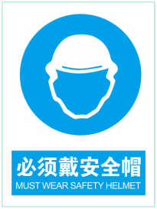 | 火灾、爆炸场所以及可能产生电磁干扰的场所，如加油站、飞行中的航天器、油库、化工装置区等 | 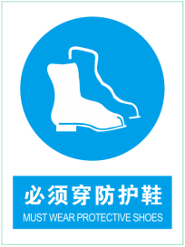 | 用于禁止穿拖鞋进入的场所 | 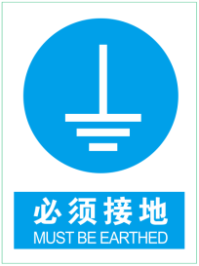 | 防雷、防静电场所 | 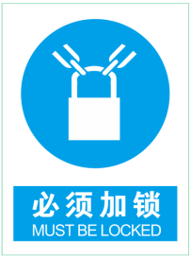 | 剧毒品、危险品库房等地点
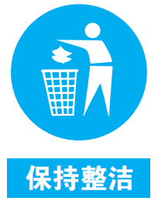 | 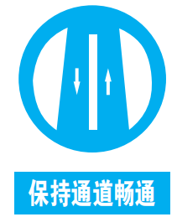 | 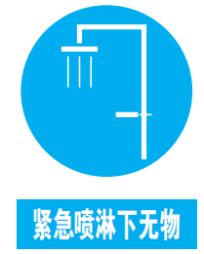 | 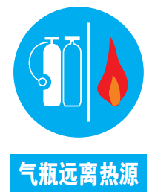 | 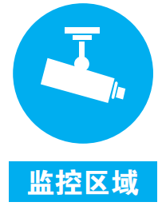 | 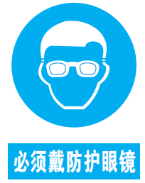 | 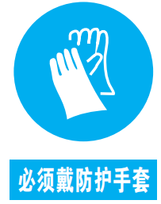 | 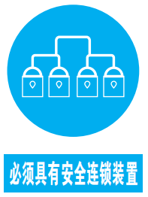

四、绿色-提示标识
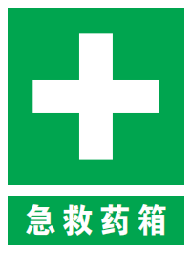 | 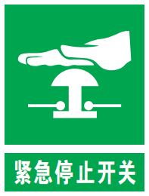 | 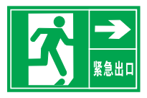 | 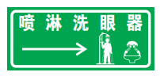

- 常用化学品标识
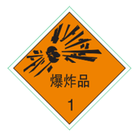 | 三硝基苯甲醚、三硝基苯酚等 | 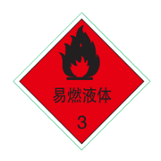 | 乙醇、乙腈、乙酸乙酯等 | 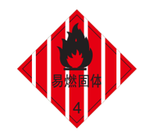 | 硫磺、镁粉等 | 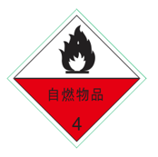 | 黄磷、硫化钠等
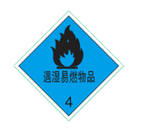 | 金属钠、钾、锂等 | 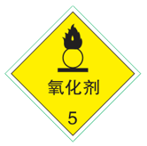 | 双氧水、高锰酸钾、重铬酸钾等 | 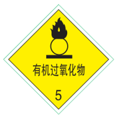 | 过乙酸、过甲酸等 | 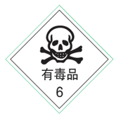 | 乙二酸、二甲苯酚等
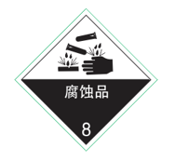 | 盐酸、乙酸、氢氧化钠等 | 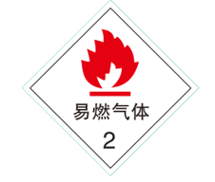 | 氢气、乙炔等 | 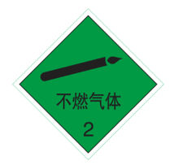 | 氧气、氮气、氩气等 | 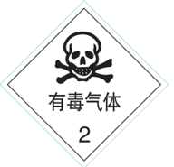 | 氨气、一氧化碳、二氧化硫等

